FORMAT SOAL PILIHAN GANDA

ATURAN WAJIB :
- Nomor soal pakai titik : 1. 2. 3.
- Opsi pakai kurung tutup : A) B) C) D) E)
- Kunci Jawaban tulis huruf besar : A atau E
- Enter 1x setelah kunci jawaban untuk nomor soal selanjutnya
- Gambar dapat masukkan di soal atau di opsi jawaban
- Salin / copy format soal untuk soal selanjutnya (Maksimal 50 soal)

Silahkan isi Soal dan Jawaban dibawah ini ! “JANGAN MERUBAH FORMAT..!!!”

1. Perangkat keras pada gambar di atas berfungsi sebagai papan sirkuit utama tempat berbagai komponen elektronik saling terhubung. Apakah nama perangkat tersebut?
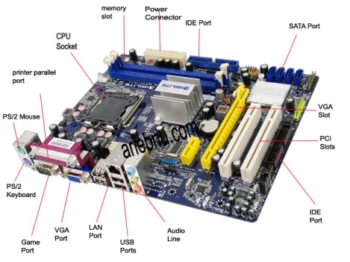
A) Random Access Memory (RAM)
B) Motherboard
C) Power Supply
D) Hard Disk Drive (HDD)
E) Video Graphic Array (VGA) Card
Kunci: B

2. Amati gambar komponen komputer di bawah ini !
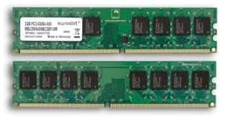
Perangkat keras ini berfungsi sebagai media penyimpanan data instruksi program secara sementara pada saat komputer sedang berjalan. Nama komponen ini adalah...
A) Read Only Memory (ROM)
B) Solid State Drive (SSD)
C) Random Access Memory (RAM)
D) Central Processing Unit (CPU)
E) Flashdisk
Kunci: C

3. Perhatikan gambar di bawah ini!
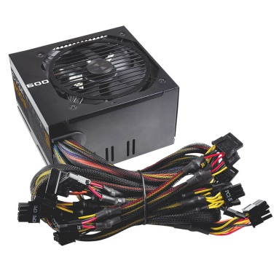
Fungsi utama dari perangkat keras pada gambar di atas adalah mengubah tegangan listrik arus bolak-balik (AC) menjadi arus searah (DC), lalu menyuplai daya ke seluruh komponen di dalam casing komputer. Komponen ini dinamakan
A) Power Supply Unit (PSU)
B) Uninterruptible Power Supply (UPS)
C) Stabilizer
D) Adaptor
E) System Fan
Kunci: A

